[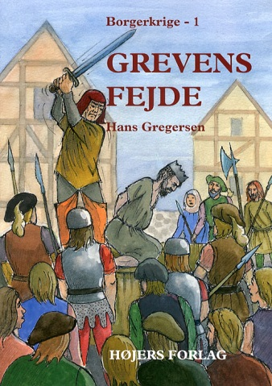](http://www.google.dk/url?sa=i&rct=j&q=&esrc=s&frm=1&source=images&cd=&cad=rja&docid=nuJ9iWSbybVPRM&tbnid=KPwOUoiiUYT-iM:&ved=0CAUQjRw&url=http://cdon.dk/b%C3%B8ger/hans_gregersen/grevens_fejde-22232878&ei=-A42UqfyHKjJ4ATKpIDgDg&bvm=bv.52164340,d.bGE&psig=AFQjCNHx4Irw2zKmpFtdV7R0Sa2BFqMoMw&ust=1379360885296260)**Før læsning**

Gad vide hvad en greve og en fejde er? Undersøg hvad disse ord betyder.

Kig i bogen hurtigt – hvad er din umiddelbare holdning til bogen?

**Henrettelsen**

Læs side 7-8.

1. Beskriv med egne ord hvad der sker.

2. Hvem skal henrettes?

3. Hvordan har folk det med, at manden skal henrettes?

**Uro i Danmark**

Læs siderne 9-12. På disse sider nævnes to forskellige konger, Christian d. 2 og Frederik d. 1.

|  |  |
| --- | --- |
| [http://www.denstoredanske.dk/@api/deki/files/67340/=24144043.jpg](http://www.google.dk/url?sa=i&rct=j&q=&esrc=s&frm=1&source=images&cd=&cad=rja&docid=W9VDTrnIQuzivM&tbnid=bZk1zZe4-Tc32M:&ved=0CAUQjRw&url=http://www.denstoredanske.dk/Danmarks_geografi_og_historie/Danmarks_historie/Danmark_f%C3%B8r_Reformationen/Christian_2.&ei=phY2UoGIGOXq4gTo-YG4DA&bvm=bv.52164340,d.bGE&psig=AFQjCNG54DdB4_B_2UrtByWTbtuPKbRJ7Q&ust=1379362806930534)  **Christian d. 2**  (født 1481- død 1559)  Konge i Danmark, Norge og Sverige fra 1513-1523. | [Frederik 1. Der kendes ingen malede portrætter af kongen fra hans levetid. Dette maleri fra 1539 er tilskrevet Jacob Binck, som ved Frederik 1.s død havde udført et medaljeportræt af ham. Kongen bærer en sort kappe, der holdes sammen af en læderrem over guldkæderne; sin venstre hånd hviler han i kappens fold. Kopier af dette portræt viser, at de efterfølgende generationer betragtede det som den fastslåede portrættype for Frederik 1. Frederiksborgmuseet købte i 1929 billedet i Tyskland; det stammer angiveligt fra hertugfamilien på Augustenborg Slot.](http://www.denstoredanske.dk/@api/deki/files/9872/=335975.501.jpg?size=webview)  **Frederik d. 1**  (født 1471 – død 1533)  Konge i Danmark og Norge fra 1523 frem til sin død. |
| På de tre sider findes mange oplysninger om disse to konger. Noter så meget du overhovedet kan om hver af disse to konger. | |

**Fortiden fortæller. Frederik d. 1’s håndfæstning**

Læs side 13-14 om ”Den nye tro”. Kirkens magt før reformationen var stor. Således var kirken med til at skrive kong Frederik d. 1.s *håndfæstning*, da han blev konge i 1523. I denne håndfæstning stod der bl.a.

… ligeledes vil vi aldrig tillade nogen kætter, Luthers discipel eller andre at prædike og lære, *lønligt* eller åbenbart, imod den himmelske Gud, den helligste kirkes tro, den helligste fader paven eller Romerkirken. Men hvor de findes udi vort rige, ville vi og skulle lade dem straffe ved deres liv og gods.”

**Mini-ordbog**

*Håndfæstning =* kontrakt mellem adlen, kirken og kongen.

*Lønligt* = hemmeligt

1. Hvilken rolle skulle den katolske kirke spille?

2. Hvilken straf ville der være, hvis nogen begyndte at modsige den katolske kirke?

**Et land uden konge**

Læs side 15.

1. Hvorfor kunne man ikke blive enig om, hvem der skulle der skulle være konge efter Frederik d. 1.?

2. Hvem var Christoffer?

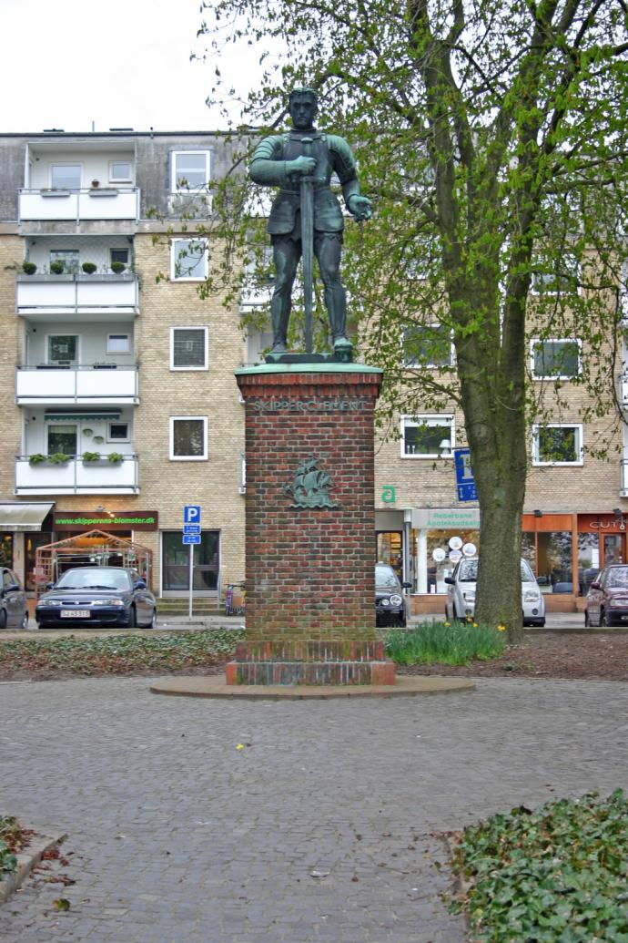**Oprør i Jylland**

Læs siderne 16-17 om Skipper Clement/Klement.

1. Hvad får du at vide om Skipper Klement?

På side 17 står der; ”... *Han var samtidig helt klar over, at der ikke var nogen tid at spilde. For Danmark var ikke længere uden konge”*

Læs teksten om ”Ny dansk konge” på side 17-18.

1. Hvem er denne nye konge?

2. Hvorfor havde det været svært at vælge denne nye konge?

Statue af Skipper Clement, Mølleplads, Aalborg.

**Hvem er egentlig hvem - og hvem holder de med?**

Udfyld skemaet nedenfor - hvis du kan…

|  |  |
| --- | --- |
| **Bønderne** holder med  http://upload.wikimedia.org/wikipedia/commons/c/c2/Tacuinum_Sanitatis-threshing.jpg  fordi | **Adelen** vælger  http://www.eremit.dk/ebog/fdgkk/ill/027.png  som konge fordi |
| **Skipper Clement** gør oprør imod  http://spip.modkraft.dk/IMG/jpg/1534skipper.jpg  fordi | **Kirkens folk** vil nødig vælge Christian d. 3  http://i1.ytimg.com/vi/udPDVgFMYLc/maxresdefault.jpg?feature=og  som konge fordi |
| **Grev Christoffer** vil gerne have  http://nordhild.eu/Christoffer_af_Oldenburg.jpg  som konge i Danmark, fordi | **Christian d. 2** er elsket af  http://www.denstoredanske.dk/@api/deki/files/67339/=349598.501.jpg  men hadet af |

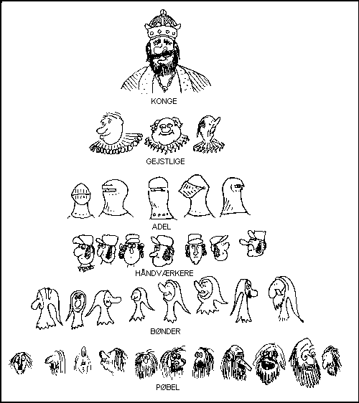

**Stygge Krumpen**

Læs teksten om Stygge Krumpen side 18-19.

1. Hvem var Stygge Krumpen?

2. Hvem tror du kunne lide ham?

3. Hvem tror du ikke kunne lide ham?

**Nordjylland i oprør og Bagge Griis**

Læs siderne 19-21.

1. Hvad sker der mange af de nordjyske herregårde?

2. Hvem var Bagge Griis?

3. Tænk selv: Hvor tror du nu, at der vil ske?

**STOR OPGAVE!**

I skal nu lave en **stor** opgave! I skal fremlægge *et produkt* der fortæller hvad der nu skete - altså hvad der skete med Skipper Clement efter slaget ved Svenstrup.

I skal: Læse siderne 22-32. Herefter skal i lave *et produkt*. Det kan være en planche, en video, et PowerPoint, eller - der er med andre frit valg, men.

Produktet skal fremlægges og i skal have særlig fokus på: *Johan Rantzau - hvad der sker med Aalborg - hvad der skete med de nordjyske bønder efterfølgende.*

Vær kreativ - jeg glæder mig til at se hvad I får lavet.

God arbejdslyst.

**Resten af Danmark**

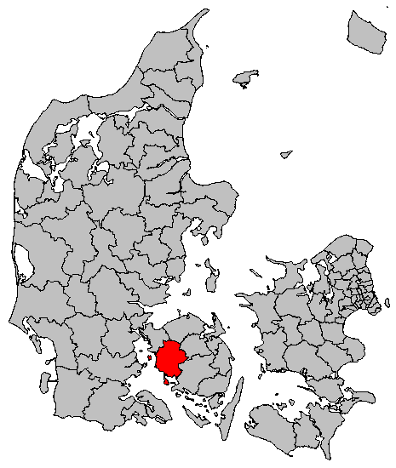Efter det store slag i Aalborg, hvor Rantzaus soldater vandt, blev soldaterne indkvarteret i forskellige jyske byer. Vinteren 1535 blev der samlet kræfter til kampen om Fyn og resten af Danmark. Tiden var kommet til det afgørende slag.

Slaget skulle stå ved Øksnebjerg ved Assens (på Fyn).

Læs siderne 35-36.

1. Hvad blev resultatet af dette slag?

2. Hvad skete der med byen Assens efterfølgende?

- har du hørt noget der kan sammenlignes med dette?

***Hvem-hvad-hvor* billede-opgave**

Se godt på dette billede. Besvar grundigt disse spørgsmål.

*Hvem er mændene på hestene – hvem er de andre på jorden – hvad er der sket - hvor er vi henne – hvornår foregår dette (årstal) – hvordan ser byen ud – hvad tror du der kommer til at ske nu?*

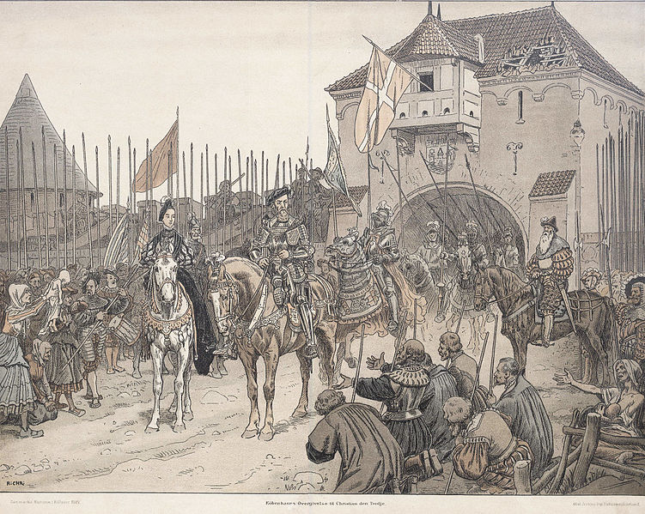

Læs nu siderne 37-41 og besvar de samme spørgsmål – havde du ret?

Selve billedet hedder ”Københavns overgivelse til Christian den 3 i 1536” og er malet af Rasmus Christiansen. Rasmus Christiansen levede fra 1863-1940. Er det et problem, at kunstneren ikke selv har oplevet det han maler?

**Efter borgerkrigen**

Vi nærmer os nu slutningen af bogen. Den blodige borgerkrig er slut, men vi skal lige have helt styr på hvad resultatet blev. Til dette skal du læse de sidste sider i bogen, siderne 42-44, for hvad skete der egentlig med…

|  |  |
| --- | --- |
| ***Den katolske kirke*** | Den blev afskaffet. I stedet blev Danmark et evangelisk-luthersk land i 1536. |
| ***De katolske bisper*** |  |
| ***Kirkens jord og ejendomme*** |  |
| ***Klostrene*** |  |
| ***Kalkmalerierne*** |  |
| ***Relikvier og helgenfigurer*** |  |
| ***Gudstjenesterne i kirken*** |  |
| ***Middelalderen*** |  |
| ***Bønderne*** |  |
| ***Bornholm*** *(svaret står på side 38)* |  |

1 Skærm jeres hus med grav og planke,

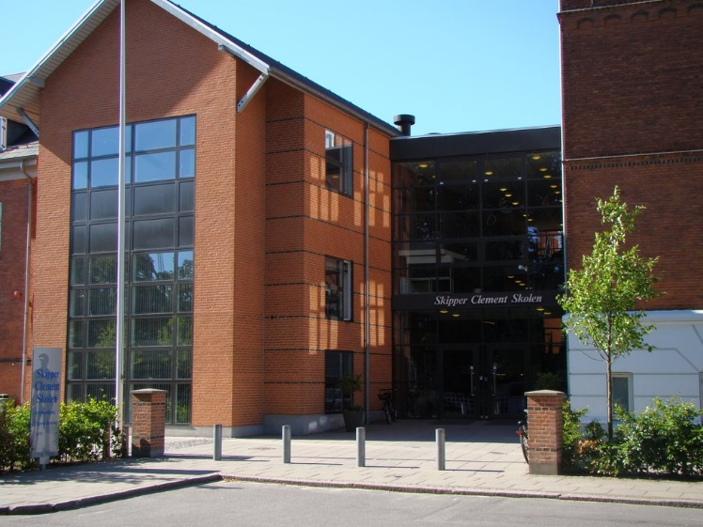hvæs jeres leer snittende blanke,

frygt ikke Rantzaus sorte hær,

silke skal vige for vadmelsklæ'r.

*Bønder, tømrer, jyske knejte,*

*nu skal vi sejre i grevens fejde.*

2 Bagved de riges glitrende hjelme

skjuler sig bange, skælvende skælme.

Djævelen selv har dem givet til pynt

rustninger, skjolde, jorder og mønt.

Bønder ...

3 Mennesker bytter de ud for penge,

porten til frihed de låse og stænge,

piner og binder med arv og med gæld

Brug af historien - Skipper Clement Skolen i Aalborg

jorden, som havde de skabt den selv.

Bønder ...

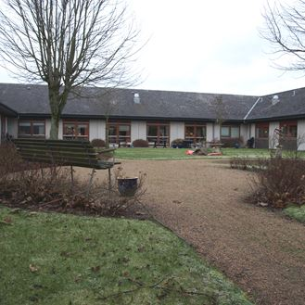4 Rigdom, si'r de, er for de rige.

Biblen har noget andet at sige.

Fattig på jorden vandred Guds søn,

hented just ikke hos dem sin løn.

Bønder ...

5 Kirkens sorte skade sværme

skal sig for pigernes latter beskærme.

Spraglede herremandshaner på stand

møde nu skal den danske mand.

Bønder ...

6 Hanen har galet trende gange,

stå nu kun fast, for vi er de mange.

Brug af historien - Skipper Clement Plejehjem i Svenstrup

Lad ikke fremtiden sige om os,

rigdommen knægted os uden at slås.

Bønder ...

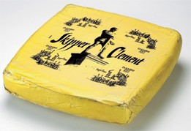

Brug af historien – en Skipper Clement ost.

*Youtube:*

[Ivan Sand - Elva2eren](http://www.youtube.com/watch?v=UnUBpIdCLAs)

[Søren Sidevind - med tekst](http://www.youtube.com/watch?v=AO4TETjLE-A)